《××××》课程目标达成度评价报告（三号黑体不加黑）

一、课程基本信息（一级标题：小四黑体不加黑，下同）
（正文：小四仿宋-GB2312,1.5倍行距）
课程名称：
课程代码：
课程类别：
课程学分：
开课时间：2018-2019学年第一学期
授课对象：2017级生物科学专业学生
选课人数：
参评人数：
任课教师：
评价责任人：
课程目标达成度期望值：
二、课程目标与毕业要求的对应关系
表1 课程目标与毕业要求的对应关系
（表头小四楷体-GB2312加黑；表内小五楷体-GB2312，单倍行距，下同。）
课程目标 | 支撑的毕业要求 | 支撑的毕业要求指标点
课程目标1
课程目标2
… | … | …
注：与相应课程教学大纲保持一致。
三、课程目标评价方式
表2 课程目标评价方式
课程目标 | 评价方式1 | 评价方式2 | …
课程目标1
课程目标2
…
注：评价方式包括平时作业、课程论文和期末考试等，在课程目标对应的评价方式空格中画“√”。
四、课程目标对应期末考试试题分布
表3 课程目标对应期末考试试题分布
试题号 | 合计 | 一 | 二 | 三 | 四 | 五
目标分值 | 100
课程目标1
课程目标2
…
注：本表试题号根据实际试题数量制作，每道题下方填写该题分值，并在相应的课程目标空格中填写所占分值。
五、课程目标达成评价结果
（一）教师、学生评价结果（二级标题：小四仿宋-GB2312加黑，下同）
表4 教师、学生对课程目标达成情况评价
课程目标 | 教师评价 | 学生评价
课程目标1
课程目标2
…
整体课程目标
注：1.根据课程目标制作调查问卷，分为完全达成、较好达成和未达成三档，对应分值可分别设定为1.0、0.7、0.4。
2.教师评价指任课教师对课程目标达成情况的主观评价，如有多名任课教师，取平均值。
3.学生评价指学生对课程目标达成情况的主观评价，取参与评价学生的平均值。
4.整体课程目标达成评价值取课程分目标达成评价的最小值。
（二）课程考核成绩评价结果
表5 课程考核成绩对课程目标达成情况评价
课程目标 | 评价方式 | 权重 | 目标分值 | 实际平均分 | 目标达成评价值
课程目标1 | 评价方式1 | A1%
课程目标1 | 评价方式2 | A2%
课程目标1 | … | An%
课程目标2 | 评价方式1 | B1%
课程目标2 | 评价方式2 | B2%
课程目标2 | … | Bn%
… | 评价方式1 | …
… | 评价方式2 | …
… | … | …
整体课程目标
注：1.权重为对应评价方式在相应课程目标中的权重，A1%+A2%+An%=100%。
2.目标分值为课程目标对应评价方式的满分，同一评价方式目标分值之和为100。
3.实际平均分为参与评价的学生在该评价方式的平均分。
4.课程分目标达成评价值为实际平均分/目标分值*对应权重之和。
5.整体课程目标达成评价值为课程分目标达成评价值的最小值。
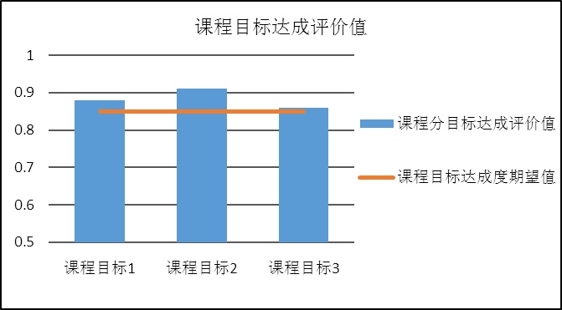
图1 课程目标达成评价值柱状图
注：根据课程目标达成评价实际结果绘制。
六、课程总结与改进措施
（一）课程考核成绩评价分析
对课程考核成绩及课程目标达成是否达到期望值进行说明，对课程目标实现情况进行分析，并提出可能存在的问题及下一步改进措施。
（二）一致性评价分析
表6 学生、教师评价与课程考核成绩评价一致性分析
评价内容 | 一致性情况
评价内容 | 一致 | 较一致 | 不一致
学生评价与考核成绩评价结果对比
教师评价与考核成绩评价结果对比
学生评价与教师评价结果对比
注：在一致性情况对应栏目空格中画“√”。
（三）合理性评价分析
表7 课程目标设定及评价方式合理性分析
评价内容 | 合理性情况
评价内容 | 合理 | 较合理 | 不合理
课程目标定位
课程评价方式
课程目标对毕业要求支撑
注：在合理性情况对应栏目空格中画“√”。
（四）个体评价分析
根据学生成绩，针对成绩靠后等需要帮助的学生，分析原因、改进教学方法，并在后续教学中予以帮扶。
七、其它相关说明
1.对不适合做量化计算的课程进行说明。
2.对选课但未参与评价学生情况进行说明。
3.其它需要说明的情况。

